Оглавление
ВВЕДЕНИЕ 2
ПЕРЕЧЕНЬ ВЫПОЛНЕННЫХ РАБОТ 3
Реализация модуля SMS-валидации телефонных номеров для лидов с лендингов бесплатных вебинаров. 3

ВВЕДЕНИЕ
Современная информационная технологическая отрасль характеризуется не только стремительным развитием инструментов и методологий, но и возрастающими требованиями к способности специалистов интегрироваться в реальные производственные процессы. В этом контексте практика выступает критически важным элементом подготовки будущих IT-специалистов, выполняя роль связующего моста между академическим образованием и профессиональной деятельностью. Её фундаментальная задача — трансформировать абстрактные теоретические концепции в практические навыки, востребованные на рынке труда.
Основной целью данной практики являлось погружение в корпоративную среду для получения комплексного представления о принципах функционирования IT-компании, жизненном цикле разработки программного обеспечения и ролевых моделях внутри проектных команд. К ним относятся работа с системами управления проектами, участие в процессах планирования и контроля, использование систем контроля версий, следование стандартам код-стайла и процедурам код-ревью, а также развитие навыков командного взаимодействия.
Практика предоставила уникальную возможность наблюдать и непосредственно участвовать в решении прикладных бизнес-задач, что позволило осознать многогранность IT-продукта: от технического задания и архитектурных решений до этапов тестирования, развертывания и технической поддержки. Этот опыт способствовал не только углублению профильных технических знаний, но и развитию так называемых «гибких навыков»: профессиональной коммуникации, тайм-менеджмента и ответственности за порученный участок работы. Таким образом, практика стала катализатором профессионального самоопределения, позволив соотнести полученные в университете знания с реальными требованиями индустрии и наметить траекторию дальнейшего роста.

ПЕРЕЧЕНЬ ВЫПОЛНЕННЫХ РАБОТ

Реализация модуля SMS-валидации телефонных номеров для лидов с лендингов бесплатных вебинаров.
Дата выдачи: 12 июня 2025 г.
Автор задачи: Каримова Е.Т., руководитель ОП.
Срок для исполнения: 10 рабочих дня.
На существующей инфраструктуре приема лидов необходимо реализовать модуль валидации телефонных номеров через сторонний SMS-шлюз (SMS Aero). Задача включает генерацию и отправку проверочного кода, хранение временных данных для верификации, обработку подтверждений со стороны пользователей, а также интеграцию в текущую архитектуру backend-модуля для лидов. Важно реализовать логику так, чтобы будущая расширяемость проекта не требовала изменения текущих рабочих файлов.
Описание выполненных работ:
В рамках выполнения задачи была проанализирована текущая серверная архитектура системы приема лидов. Архитектурно backend построен модульно, что позволяет подключать новые обработчики и логику, не нарушая существующий рабочий код. На основании полученного технического задания был разработан отдельный модуль SMS-валидации, который взаимодействует с SMS Aero для отправки проверочных кодов пользователям.
Работы были разделены на несколько этапов.
На первом этапе были подготовлены структуру хранения временных данных и механизм генерации четырехзначных кодов подтверждения. Система создаёт запись во временном хранилище, привязанную к номеру телефона и времени отправки.
На втором этапе была реализована интеграция с API SMS Aero: отправка кода, обработка ошибок, логирование всех запросов в сервисе sms_gateway.
На третьем этапе — механизм подтверждения телефона пользователем. После успешной проверки кодов телефон получает статус «верифицирован», и только после этого лид попадает в CRM.
Отдельное внимание уделено архитектуре: новый модуль встроен через общий конфигурационный файл, что обеспечивает централизованное управление логикой и возможностью включения/отключения функционала. Архитектура backend (см. Рисунок 1.1) была построена с учётом расширяемости — новые методы добавляются отдельными файлами без изменения рабочих узлов системы.
Фактический срок реализации составил 10 рабочих дней.
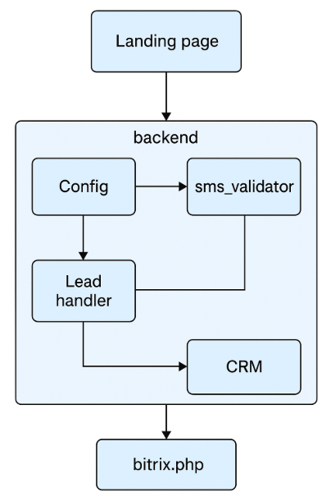
Рисунок 1 - Архитектура backend-модуля лидов
Комментарий принимающего лица:
«Функционал реализован корректно и в соответствии с требованиями. Архитектурная интеграция выполнена грамотно: модуль добавлен без нарушения текущих сценариев обработки лидов. Логику SMS-валидации можно гибко конфигурировать через центральный конфиг, что удобно для тестирования и дальнейшего расширения. Модуль успешно прошёл нагрузочное тестирование на стенде и рекомендован к применению.»

Реализация возможности отправки лидов в CRM без SMS-валидации (расширение функционала и обеспечение обратной совместимости).
Дата выдачи: 20 сентября 2025 г.
Автор задачи: Каримова Е.Т., руководитель ОП.
Срок для исполнения: 4 рабочих дня.
После внедрения обязательной SMS-валидации возникла необходимость обеспечить исключения — определённые лендинги должны иметь возможность передавать лиды в CRM без подтверждения номера. Требовалось реализовать новый режим обработки лидов, который:
  - Позволяет отправлять лиды в CRM, пропуская этап SMS-валидации;
  - Управляется через единый конфигурационный файл;
  - Не нарушает существующую обработку лидов, для которых валидация обязательна;
  - Не требует модификации существующего кода валидации и минимизирует точечные изменения.
Описание выполненных работ:
Для выполнения задачи была расширена конфигурационная схема backend-приложения. В конфиг добавлен параметр allow_unverified_leads, который может задаваться как глобально, так и точечно — для конкретных доменов или лендингов. Это позволило гибко управлять логикой, не внося изменений внутрь рабочих модулей.
В слой обработки лидов был добавлен дополнительный проверочный этап: если источник лида входит в список разрешённых, система минует модуль SMS-валидации и сразу формирует сущность для CRM.
При этом основная архитектура (разделение слоёв логики, отсутствие жёсткого связывания между модулями, централизованный конфиг) позволила внедрить новый механизм без нарушения уже работающего функционала.
Важным аспектом реализации стала поддержка режима эмуляции, используемого в тестовой среде. Логика обработки «невалидированных» лидов также была полностью совместима с этим режимом, что позволило выполнять автотесты без дополнительных модификаций.
Проведено локальное тестирование, а затем интеграционное тестирование передачи лидов в CRM. Ошибок совместимости с ранее внедрённым функционалом выявлено не было.
Фактический срок реализации: 4 рабочих дня.
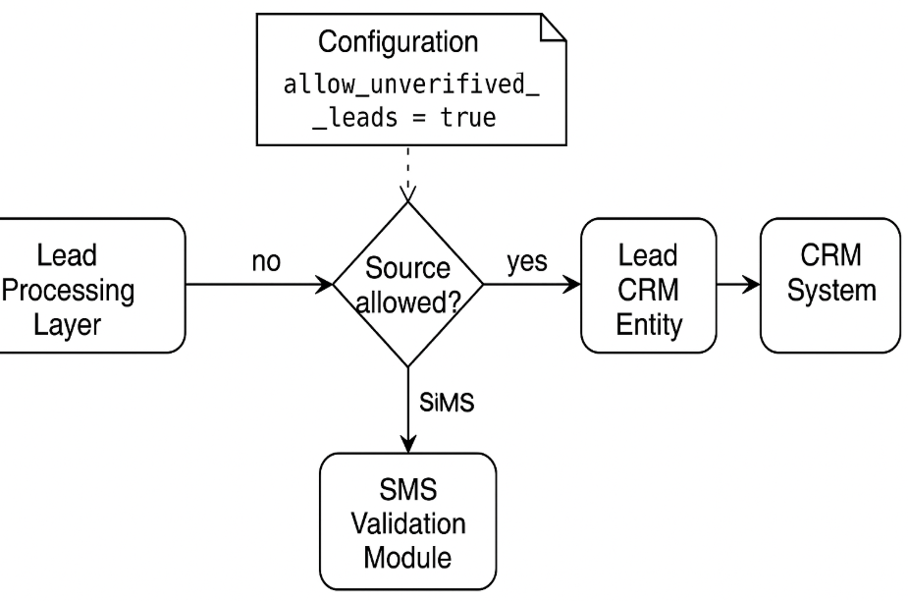
Рисунок 2 - схема обновлённого пайплайна обработки лидов
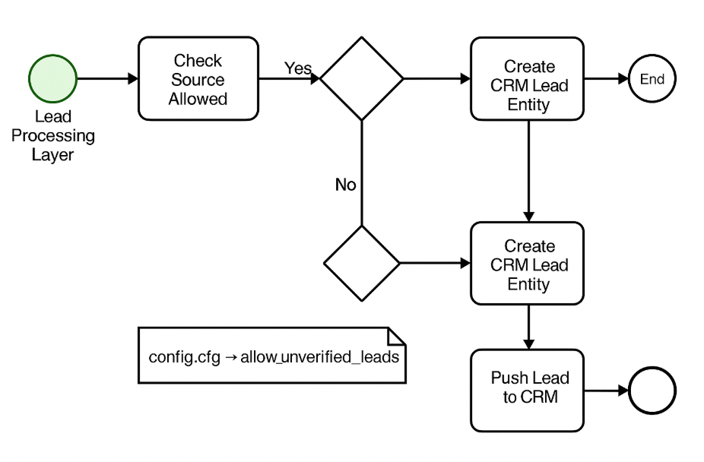
Рисунок 3 - простая bpmn модель работы бэка
Комментарий принимающего лица:
«Механизм обработки лидов без SMS-валидации реализован корректно и вписывается в существующую архитектуру. Решение не нарушило работу текущих модулей и обеспечивает гибкую конфигурируемость. Возможность тонкой настройки поведения системы через конфиг существенно упрощает сопровождение и расширение функционала.»

3. Разработка интерактивного лендинга для перетягивания трафика из Академии в Hacker Lab.
Дата выдачи: 5 октября 2025 г.
Автор задачи: Каримова Е.Т., руководитель ОП.
Срок для исполнения: 6 рабочих дней.
Перед отделом стояла задача разработать интерактивный лендинг для конверсии трафика из образовательной платформы Академии в продукт Hacker Lab. Целью было повышение вовлечённости пользователей за счёт игрового сценарио-квиза и динамичных секций.
  - В качестве референса по стилю и брендингу был предоставлен сайт: https://hackerlab.pro
  - По техническому заданию требовалось создать лендинг, соответствующий предоставленному дизайну, — прототипом являлся макет на домене Академии: https://hakerlab-quiz.codeby.school/
Основные требования:
Адаптивная, быстрая клиентская верстка; интерактивные элементы (квиз, плавные переходы, динамическое переключение секций); строгая организация кодовой базы: главный JS-файл и отдельные модули по секциям;
минимальная зависимость от внешних библиотек; удобство локального тестирования через serve.

Описание выполненных работ
1. Анализ дизайна и трансформация в структуру верстки
Был детально изучён фирменный стиль Hacker Lab:
— цветовая палитра, сетка, принципы верстки,
— динамика блоков,
— собственная айдентика «кибер-технологичного» интерфейса.
На базе референса был собран прототип лендинга, отражающий ключевые секции:
- приветственный блок,
- интерактивный квиз,
- блок ценностных преимуществ,
- блок с обучающими треками,
- CTA-секция с формой.
2. Выбор технологического стека и организация проекта
Для разработки был выбран TailwindCSS, позволивший:
- быстро собирать UI-компоненты за счёт utility-классов,
- отказаться от громоздких кастомных CSS-файлов,
- повысить скорость разработки при изменении дизайна.
Архитектура проекта была организована следующим образом:
/project-root
index.html
/js
main.js
quiz.js
scrollAnimations.js
uiActions.js
sections.js
/assets
images/
icons/
tailwind.config.js

3. Тестирование и проверка корректности работы
Для локального тестирования использовалась утилита:
serve .
Это позволило:
- проверить корректность путей,
- протестировать скрипты в реальном окружении,
- оценить responsive-дизайн в браузерных devtools.
Проводилось ручное тестирование:
- отображение на десктопе, планшете и телефоне;
- корректная работа квиза;
- отсутствие конфликтов Tailwind-классов;
- проверка плавности анимаций.
Фактический срок реализации: 5 рабочих дней.
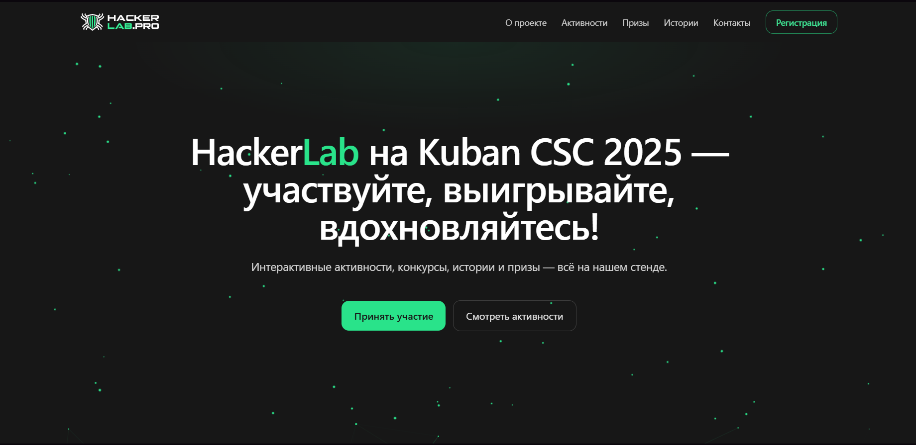
Рисунок 4 - Главная старница моего лендинга

Рисунок 5 - Главаня страница, основного сайта
Комментарий принимающего лица
«Лендинг разработан качественно, соответствует бренд-гайду Hacker Lab и требованиям по интерактивности. Важным преимуществом является модульная архитектура вёрстки и JS-логики, что значительно упрощает дальнейшую поддержку и расширение. Квиз работает стабильно, а плавные анимации создают необходимый эффект вовлечённости. Работа выполнена в срок и принята без замечаний.»

Разработка Yandex.XML-фида на PHP c парсингом данных и приведением к требованиям Яндекса
Дата выдачи: 15 октября 2025 г.
Автор задачи: Каримова Е.Т., руководитель ОП.
Срок для исполнения: 12 рабочих дней.
Необходимо было разработать серверный скрипт, формирующий XML-фид в формате YML для поисковой системы Яндекс. Источником данных выступал внешний JSON-файл с информацией о продуктах/курсах, получаемый с основного сайта.
Требования к функционалу:
  - получение и проверка JSON-данных с удалённого ресурса;
  - преобразование данных в структуру, соответствующую техническим спецификациям Yandex;
  - корректная обработка отсутствующих полей, дат, категорий, URL и цен;
  - генерация элементов <offer> с метаданными;
  - построение блока <sets> на основе отдельного JSON списка категорий;
  - логирование для отладки;
  - сохранение итогового XML в файл и вывод в браузер.
Описание выполненных работ
Для автоматизации передачи данных в поисковую систему Яндекса требовалось разработать серверный PHP-скрипт, формирующий XML-фид в формате YML. Источником информации служили внешние JSON-файлы с данными о курсах и категориях. Основной целью явилось преобразование структурированных данных в формат, полностью соответствующий требованиям Яндекс.Справочника, с обработкой всех исключительных ситуаций: отсутствующих URL, особенностей описаний, ценовых значений, даты старта и планов курса.
На этапе реализации была выполнена интеграция с двумя удалёнными API, получающие список курсов и категорий. После анализа данных скрипт формировал структуру YML с секциями <shop>, <currencies>, <sets> и <offers>. Так как требования Яндекса включают корректную обработку HTML-описаний и параметров, часть логики была сосредоточена на очистке и интерпретации тегов, преобразовании дат в ISO-формат и динамическом формировании параметров курса.
Краткое описание ключевых методов скрипта (без раскрытия информации компании)
- logMessage($message) — вспомогательная функция для логирования процессов загрузки JSON-данных и выявления ошибок. Позволяет вести диагностическую запись при включённой опции логирования.
- buildSetsFromJson($shop) — метод, создающий раздел <sets> в YML. Загружает внешний JSON-список категорий, обрабатывает его и добавляет элементы <set> с id, названием и сформированным URL. Обрабатывает ошибки загрузки и декодирования, фиксируя их в лог.
- getCourseUrl($course, $forcedUrls) — функция выбора итогового URL курса. Если в JSON отсутствует адрес, используется резервный вариант из конфигурации.
- parseShortDesc($html) — сложный метод обработки HTML-описания. Выполняет анализ первых тегов <strong>, извлекает дату старта или дату окончания записи, преобразует их в корректный формат, очищает HTML, возвращает описание в виде текста и при необходимости вычисляет длительность курса. Также обрабатывает элементы с повторным HTML-кодированием.
- Основной цикл формирования <offer> — на основе данных курса создаёт элемент предложения, заполняет название, URL, категорию, изображения, цену, валюту, параметры обучения, наличие бесплатной части, дату ближайшего старта и этапы курса. Все значения проходят очистку, трансформацию и приведение к YML-формату.
На завершающем этапе созданный XML документ преобразовывался с помощью DOMDocument к читаемому виду с отступами, сохранялся локально в файл yandex_feed.yml и одновременно выводился в браузер.
Ссылка для браузера, просмотр результата генерации фида: https://codeby.school/feeds/generate_feed.php
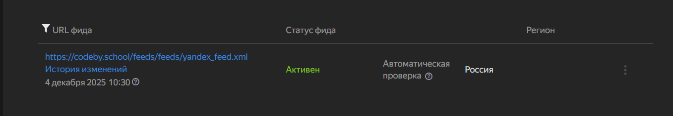
Рисунок 6 - приём фида от вебмастера
Фактический срок реализации: 14 рабочих дней.
Комментарий принимающего лица
«Скрипт корректно формирует YML-фид, полностью соответствующий требованиям Яндекса. Решение устойчиво к отсутствующим данным, корректно обрабатывает описание, даты и цены. Логика структурирована, легко расширяема и допускает последующее масштабирование.»

Разработка XML-фида для платформы Habr Career с проверкой навыков и специализаций
Дата выдачи: 10 ноября 2025 г.
Автор задачи: Каримова Е.Т., руководитель ОП.
Срок для исполнения: 7 рабочих дней.
Было необходимо разработать серверный PHP-скрипт, формирующий XML-фид для платформы Habr Career. Фид должен содержать структурированную информацию о курсах, а также корректно сопоставлять каждому курсу список профессиональных специализаций и навыков. В качестве исходных данных использовались два справочных JSON-файла — список специализаций и список навыков, а также внешний API с перечнем курсов.
Описание выполненной работы
Основная задача заключалась в том, чтобы создать механизм проверки корректности метаданных курса: существования навыков и специализаций в справочниках, соответствия названий и возможность подстановки ближайших по смыслу значений в случае несовпадений. Только при успешном прохождении проверки скрипт допускает генерацию XML-фида.
Помимо проверки, требовалось реализовать:
- парсинг HTML-описаний курсов и преобразование их в краткий текст;
- корректное определение даты начала обучения;
- нормализацию длительности курса (перевод месяцев в недели при дробных значениях);
- формирование итогового набора параметров, отражающих формат занятий, квалификацию, сертификат и дополнительные опции;
- корректную обработку цен, рассрочки, старой цены;
- сохранение её в каталог feeds с логированием.
Структура XML должна соответствовать требованиям Habr Career и включать блоки <offer>, содержащие параметры курса, его требования, навыки, специализации и ключевую метаинформацию.
loadJsonMap(path, keyField = null)
Загружает справочные JSON-файлы и преобразует их в наборы значений для проверки.
Поддерживает формат:
- массив строк,
- массив объектов с указанным ключевым полем.
Используется для формирования списков допустимых навыков и специализаций.
findSimilar(needle, haystack, limit = 3)
Утилита подборки похожих значений.
Применяется при несовпадении названия навыка или специализации: выводит пользователю наиболее похожие варианты. Это позволяет выявлять и исправлять человеческие ошибки в маппинге.
checkCourseMeta(mapping, specializationsMap, specializationsList, skillsMap, skillsList)
Проверяет корректность заданных в маппинге навыков и специализаций.
Если хотя бы одно значение отсутствует в справочниках — формирование фида блокируется.
Метод гарантирует, что в итоговый XML не попадут некорректные данные.
getCourseUrl(course)
Формирует корректный URL курса с автоматическим добавлением UTM-меток. URL зависит от категории курса и значений в конфигурации.
parseShortDesc(html)
Парсит HTML-описание курса, извлекает ключевую информацию:
- дата старта или дата окончания записи;
- длительность курса;
- очищенное текстовое описание.
Функция конвертирует названия месяцев, распознаёт дробные значения длительности и преобразует их в недели при необходимости.
Основной цикл формирования <offer>
Выполняет:
- установку цены и старой цены,
- генерацию даты начала обучения,
- формирование списка специализаций,
- формирование списка навыков,
- добавление параметров курса (формат, квалификация, сертификат, рассрочка),
- подготовку описания и длительности курса,
- добавление уникального идентификатора и флага доступности.
Курсы без маппинга пропускаются и фиксируются в логах.
Финальная генерация XML
Готовый XML:
- форматируется с отступами,
- сохраняется в каталог /feeds,
- выводится в браузер при работе вне CLI,
- сопровождается логированием успешной генерации.
Фактический срок реализации: 6 рабочих дней.
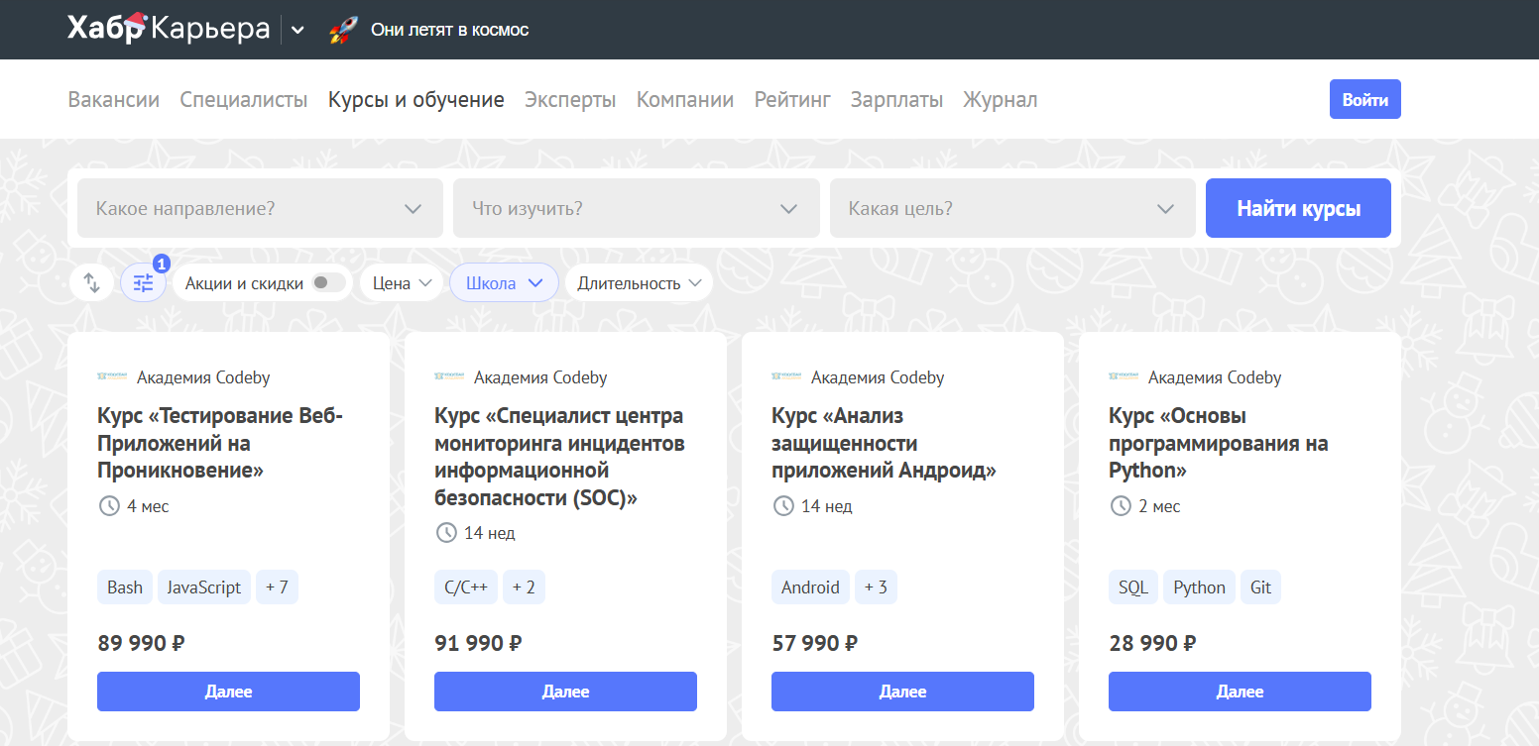
Рисунок 7 - Результат приёма фида хабром
Комментарий принимающего лица
«Фид для Habr Career сформирован корректно: структура соответствует ожиданиям, все навыки и специализации проходят проверку, данные очищены и нормализованы. Решение устойчиво, логично структурировано и удобно расширяется. Генерация проходит без ошибок.»

ЗАКЛЮЧЕНИЕ
Подводя итоги производственной практики, можно констатировать, что поставленные цели были успешно достигнуты. Основным результатом стало приобретение целостного понимания организации трудового процесса в современной IT-компании и отработка ключевых профессиональных компетенций, актуальных для широкого спектра специальностей в отрасли. Ценность полученного опыта заключается не столько в освоении конкретного технологического стека или инструмента, сколько в формировании системного подхода к решению задач и усвоении корпоративной культуры разработки.
За период практики был получен практический опыт работы в распределенной команде по гибким методологиям, что позволило на собственном опыте изучить принципы инкрементальной разработки, итеративного планирования и важность постоянной коммуникации между всеми участниками проекта. Выполнение задач в рамках реального продукта потребовало соблюдения установленных регламентов, следования принципам обеспечения качества и понимания того, как индивидуальный вклад интегрируется в общий бизнес-результат. Это сформировало представление о взаимосвязи между техническими решениями, пользовательским опытом и коммерческой эффективностью продукта.
Таким образом, прохождение практики стало значимым этапом в профессиональном становлении. Оно не только позволило закрепить и расширить теоретическую базу, полученную в университете, но и сформировало четкое понимание дальнейших шагов для развития в выбранной профессиональной области. Приобретенные навыки командной работы, управления задачами и решения прикладных проблем являются универсальным фундаментом, который будет востребован независимо от выбранной в будущем IT-специализации.

